von Neumann Rechner

neumann 1: Das CPU - Fenster in Delphi
neumann 2: Assembler-Programmierung in Delphi
neumann 3: wir simulieren einen v. Neumann Rechner
neumann 4: wir simulieren einen Intel 8086 Prozessor

Das CPU - Fenster
Drückt man bei einem Delphi-Programm die Taste F 9,
- dann wird eine Fehlerprüfung durchgeführt,
- die Delphi-Befehle durch den Compiler in Assembler-Befehle (Maschinensprache) übersetzt,
- die Assembler-Befehle in Binärzahlen umgewandelt,
- das Programm ausgeführt.

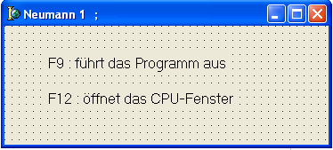

Aufgabe
- Erstelle form1,
- starte das Programm, öffne das CPU-Fenster.
- Im Fenster sind links die RAM-Adressen und die Assembler-Befehle zu sehen,
in der Mitte die Register der CPU und ihre Inhalte,
rechts die Flag-Register und ihre Setzung.
- Im unteren Fenster sind die Assembler-Befehle in Hexadezimalzahlen umgewandelt worden.
- Die Assembler-Befehle finden wir unter Delphi/Hilfe /Index /Assembler-Anweisungen /Anweisung-Opcodes

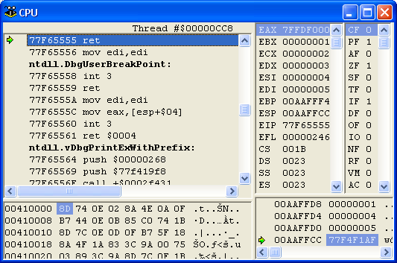
Anweisung-Opcodes
Der integrierte Assembler unterstützt die folgenden Opcodes:

LOCK | REP | REPE | REPZ | REPNE
REPNZ | SEGES | SEGCS | SEGSS | SEGDS
SEGFS | SEGGS | ADC,mLeft | ADD,mLeft | AND,mLeft
AAA,mAX | AAS,mAX | AAD,mAX | AAM,mAX | BOUND,mNONE
BSF,mLeft | BSR,mLeft | BT | BTC,mLeft | BTR,mLeft
BTS,mLeft | CALL,mNONE | CMP | CBW,mAX | CWDE,mAX
CWD,<mAX,mDX> | CDQ,<mAX,mDX> | CLC | CLD | CLI
CMC | CMPSB,<mSIDI> | CMPSW,<mSIDI> | CMPSD,<mSIDI> | DAA,mAX
DAS,mAX | DEC,mLeft | DIV,mLeft | ENTER,mNONE | HLT
IDIV,mLeft | IMUL,mLeft | IN,mLeft | INC,mLeft | INSB,mDI
INSW,mDI | INSD,mDI | INT | INTO | IRET
IRETD | JMP | JO | JNO | JC
JB | JNAE | JNC | JAE | JNB
JE | JZ | JNE | JNZ | JBE
JNA | JA | JNBE | JS | JNS
JP | JPE | JNP | JPO | JL
JNGE | JGE | JNL | JLE | JNG
JG | JNLE | JCXZ | JECXZ
LAHF,mAX | LEA,mLeft | LEAVE,mNONE | LDS,mSpecial | LES,mSpecial
LFS,mSpecial | LGS,mSpecial | LSS,mSpecial | LODSB,<mAX,mDI> | LODSW,<mAX,mDI>
LODSD,<mAX,mDI> | LOOP,mCX | LOOPE,mCX | LOOPZ,mCX | LOOPNE,mCX
LOOPD,mCX | LOOPNZ,mCX | LOOPDE,mCX | LOOPDZ,mCX | LOOPDNE,mCX
LOOPDNZ,mCX | MOV,mLeft | MOVSX,mLeft | MOVZX,mLeft
MOVSB,<mSIDI> | MOVSW,<mSIDI> | MOVSD,<mSIDI>
MUL,mLeft | NEG,mLeft | NOP | NOT,mLeft
OR,mLeft | OUT | OUTSB,mSI | OUTSW,mSI | OUTSD,mSI
POP,mLeft | POPF | POPA,mSpecial | POPAD,mSpecial | POPFD,mSpecial
PUSH | PUSHF | PUSHA | PUSHAD | PUSHFD
RET | RETN | RETF | SUB,mLeft | SBB,mLeft
RCL,mLeft | RCR,mLeft | ROL,mLeft | ROR,mLeft | SAL,mLeft
SHL,mLeft | SAR,mLeft | SHR,mLeft | SHLD,mLeft | SHRD,mLeft
SAHF | SCASB,mDI | SCASW,mDI | SCASD,mDI | STC
STD | STI | STOSB,mDI | STOSW,mDI | STOSD,mDI
TEST | WAIT | XCHG,<mLeft,mRight> | XLAT,mAX | XOR,mLeft

In einem Delphi-Programm schreibt man die Assembler-Befehle in einen ASM - END - Block.

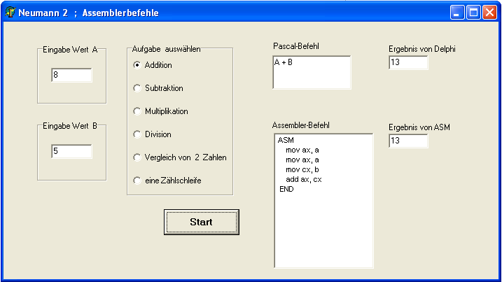

Aufgabe
- Erstelle Form1.

Programmablauf
- Verwende die Werte für A, B oder gib neue Werte ein,
- wähle eine Aufgabe,
- mit Start -klick erfolgt die Berechnung in Pascal bzw. Assembler.

Problem
- Mit welchen Assembler-Anweisungen wird
- ein Datentransport
- eine Addition
- eine Multiplikation
- eine Zählschleife ausgeführt?
- Beschreibe wie die Assembler-Anweisungen abgearbeitet werden.

unit neumann2;

var
Form1: TForm1;
A, B, x1, k, erg : word; // 16 bit ohne Vorzeichen

implementation

{$R *.DFM}

procedure TForm1.RadioGroup1Click(Sender: TObject);
begin
try A:= strToint(edit1.text) except edit1.text:='1'; end;
try B:= strToint(edit2.text) except edit2.text:='1'; end;
case radioGroup1.itemindex of
0: begin
memo1.clear;
memo1.lines.add('A + B'); // Delphi
memo2.clear;
memo2.lines.add('ASM '); // ASM
memo2.lines.add(' mov ax, a');
memo2.lines.add(' mov ax, a');
memo2.lines.add(' mov cx, b');
memo2.lines.add(' add ax, cx');
memo2.lines.add(' END');
end;
1: begin
memo1.clear;
memo1.lines.add('A - B');
memo2.clear;
memo2.lines.add('ASM ');
memo2.lines.add(' mov ax, a');
memo2.lines.add(' mov ax, a');
memo2.lines.add(' mov cx, b');
memo2.lines.add(' sub ax, cx');
memo2.lines.add(' END');
end;
2: begin
memo1.clear;
memo1.lines.add('A * B');
memo2.clear;
memo2.lines.add('ASM ');
memo2.lines.add(' mov ax, a');
memo2.lines.add(' mov ax, a');
memo2.lines.add(' mov cx, b');
memo2.lines.add(' sub ax, cx');
memo2.lines.add(' END');
end;
3: begin // Division
memo1.clear;
memo1.lines.add('A / B');
memo2.clear;
memo2.lines.add('ASM ');
memo2.lines.add(' mov ax, a');
memo2.lines.add(' mov ax, a');
memo2.lines.add(' mov cx, b');
memo2.lines.add(' sub ax, cx');
memo2.lines.add(' END');
end;
4: begin // Vergleich von 2 Zahlen
memo1.clear;
memo1.lines.add('if A > B then'); // Delphi
memo2.clear;
memo2.lines.add('ASM '); // ASM
memo2.lines.add(' mov ax, a');
memo2.lines.add(' cmp ax, b');
memo2.lines.add(' jg @1 '); // wenn grösser, weiter bei @1
memo2.lines.add(' jl @2 '); // wenn kleiner, weiter bei @2
memo2.lines.add(' @1: ');
memo2.lines.add(' ...Befehle ');
memo2.lines.add(' @2: ');
memo2.lines.add(' ...Befehle ');
memo2.lines.add('END');
end;
5: begin // Zählschleife
memo1.clear;
memo1.lines.add('for k:= 1 to A do');
memo1.Lines.Add(' erg:= B + B + ...');
memo2.clear;
memo2.lines.add('ASM ');
memo2.lines.add(' mov ax, 0');
memo2.lines.add(' mov cx, 0');
memo2.lines.add(' @1: add ax, b');
memo2.lines.add(' loop @1');
memo2.lines.add(' mov ax, 0');
memo2.lines.add(' mov cx, 0'); // cx initialisieren
memo2.lines.add(' @1: add ax, b');
memo2.lines.add(' inc cx ');
memo2.lines.add(' cmp cx, a');
memo2.lines.add(' jl @1');
memo2.lines.add(' mov x1, ax'); // ax in der Delphi Variablen x1 speichern
memo2.lines.add(' END');
end;
end; // end of case
end;

procedure TForm1.Button1Click(Sender: TObject); // Start
begin
case radioGroup1.itemindex of
0: begin
x1:= A + B;
labeledEdit1.text:= inttostr(A+B);
asm
mov ax, a // den Wert A laden
mov cx, b
add ax, cx
mov x1, ax // ax in der Delphi Variablen x1 speichern
end;
labeledEdit2.text:= inttostr(x1); // x1 ausgeben
end;
1: begin
x1:= A - B;
labeledEdit1.text:= inttostr(A-B);
asm
mov ax, a // den Wert A laden
mov cx, b
sub ax, cx
mov x1, ax // ax in der Delphi Variablen x1 speichern
end;
labeledEdit2.text:= inttostr(x1); // x1 ausgeben
end;
2: begin
x1:= A * B;
labeledEdit1.text:= inttostr(A*B);
asm
mov ax, a // den Wert A laden
mov cx, b
mul cx // ax mit cx multipliziert
mov x1, ax // ax in der Delphi Variablen x1 speichern
end;
labeledEdit2.text:= inttostr(x1); // x1 ausgeben
end;
3: begin
x1:= A div B;
labeledEdit1.text:= inttostr(A div B);
asm
mov ax, a // den Wert A laden
mov cx, b
div cx // ax mit cx dividiert
mov x1, ax // ax in der Delphi Variablen x1 speichern
end;
labeledEdit2.text:= inttostr(x1); // x1 ausgeben
end;
4: begin // Vergleich von 2 Integer-Zahlen
end;
5: begin // Zählschleife
erg:= 0;
for k:= 1 to A do erg:= erg + B;
labeledEdit1.text:= inttostr(erg);
asm
mov ax, 0
mov cx, 0 // cx initialisieren
@1: add ax, b
inc cx
cmp cx, a
jl @1
mov x1, ax // ax in der Delphi Variablen x1 speichern
end;
labeledEdit2.text:= inttostr(x1); // x1 ausgeben
end;
end // end of case
end;

END.

--------------------------------------------------------------------------------------

Der Mathematiker v. Neumann hat 1946 die Theorie für einen automatischen Rechner entworfen. Dabei gilt:
- Die Programm-Befehle und die Zahlenwerte werden im Hauptspeicher (RAM) abgelegt.
- Das Programm ist eine sequentielle Abfolge von Befehlen (Anweisungen).
- Zählschleifen oder Kontrollstrukturen werden mit Hilfe von Sprungbefehlen zu den entsprechenden RAM-Adressen gebildet.
- Die Programmausführung geschieht in den Schritten
- Befehl holen,
- Befehl decodieren,
- Befehl ausführen,
- bis END erreicht ist.

Der Prozessor enthält verschiedene Bauteile.
- Das Steuerwerk. Dieses holt die Programm-Befehle aus dem Hauptspeicher und interpretiert sie. Sprungadressen werden hier berechnet.
- Das Register AX. In ihm werden die Anweisungen des Programms ausgeführt.
- Datenleitungen und Steuerleitungen verbinden die einzelnen Teile.

Die heutigen Rechner entsprechen in ihrem Aufbau und Arbeitsweise dem v. Neumann Rechner.
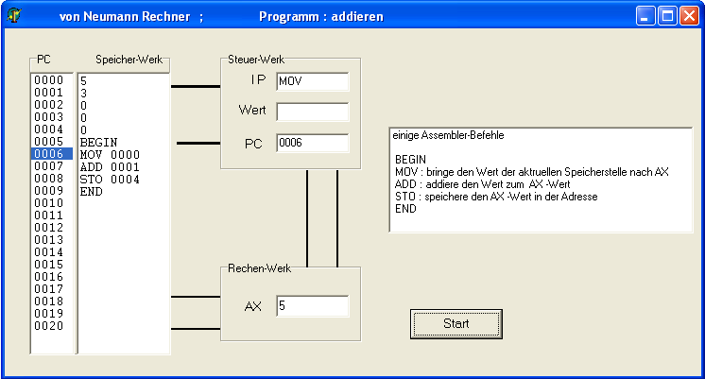

Aufgabe
Erstelle FORM1, und schreibe den Quellcode.

Das Programm
- Wir simulieren einen v. Neumann-Rechner und verwenden eine vereinfachte Maschinensprache.
- Das Speicherwerk besteht aus einem Daten-Teil, die Zeilen 0-4, und einem Programm-Teil, die Zeilen 5-9.
- Das IP- Register, der instruction pointer (IP) zeigt den aktuellen Assembler-Befehl an.
- <Adresse> gibt die Speicheradresse an, von der ein Wert geholt, bzw. in der ein Wert abgelegt wird.
- Das PC- Register, der program counter (PC) gibt die Programmzeile an.
- Das AX- Register enthält den Wert der Berechnung.
- Im Rechenwerk, dem AX-Register, werden die Daten verarbeitet.
- Der Button <compilieren> entfernt alle Leerzeichen und wandelt die Assembler-Befehle in Großbuchstaben um.
- Mit klick auf <Start> wird das Programm schrittweise abgearbeitet.
- Die dicken Striche stellen Datenleitungen (Datenbus) dar.
unit neumann3;
interface
uses
Windows, Messages, SysUtils, Classes, Graphics, Controls, Forms, Dialogs,
StdCtrls, Menus, ExtCtrls, Buttons;

type
TForm1 = class(TForm)
Button1: TButton;
GroupBox1: TGroupBox;
Label1: TLabel;
Edit2: TEdit;
Edit3: TEdit;
GroupBox2: TGroupBox;
Label3: TLabel;
Panel1: TPanel;
Panel2: TPanel;
Panel3: TPanel;
Panel4: TPanel;
Panel5: TPanel;
Panel6: TPanel;
Label6: TLabel;
Edit4: TEdit;
Label4: TLabel;
Label5: TLabel;
Edit5: TEdit;
GroupBox3: TGroupBox;
ListBox1: TListBox;
Memo1: TMemo;
ListBox2: TListBox;
ListBox3: TListBox;
Button2: TButton;
Label2: TLabel;
procedure Button1Click(Sender: TObject);
procedure Button2Click(Sender: TObject);
private
{ Private-Deklarationen }
public
{ Public-Deklarationen }
end;

procedure REGISTER_ZEILE(var i: integer);

var
Form1: TForm1;
dateiName: string;
i: integer = 0; // der Startwert für i , wegen Einzelschritt
skip, xx: integer;
EAX: integer;

implementation

{$R *.DFM}

procedure TForm1.Button1Click(Sender: TObject); // compilieren
var k: byte;
begin
for k:= 0 to memo1.lines.count-1 do
memo1.lines[k]:= upperCase (memo1.lines[k]);
end;

procedure TForm1.Button2Click(Sender: TObject); // Start mit Einzelschritt
begin
if i < memo1.lines.count then begin
REGISTER_ZEILE(i);
i:=i+1;
end;
end;

procedure REGISTER_ZEILE(var i: integer);
var Befehl: string; // 0003 5 ; Zeile , Wert
adres: string; // 0003 mov 0005 ; Zeile , Befehl, Adresse !!!
k, nr, wert: integer;
begin
k:= 1;
if form1.memo1.lines[i][k] in ['A'..'Z','a'..'z'] then begin
while form1.memo1.lines[i][k] in ['A'..'Z','a'..'z'] do begin // der Befehl
befehl:= befehl + form1.memo1.lines[i][k];
k:= k +1;
end;
while form1.memo1.lines[i][k] in [' '] do k:= k+ 1; // Leerzeichen
while form1.memo1.lines[i][k] in ['0'..'9'] do begin // die Adresse
adres:= adres + form1.memo1.lines[i][k];
k:= k +1;
nr:= strToint(adres);
end;
end;

if befehl = 'BEGIN' then EAX:= 0; // begin
if befehl = 'ADD' then EAX:= EAX + strToInt(form1.memo1.lines[nr]); // add
if befehl = 'CMP' then begin // cmp
wert:= strToint(form1.memo1.lines[nr]);
xx:= compareStr(intTostr(EAX), intTostr(wert));
end;
if befehl= 'DEC' then dec(EAX); // dec
if befehl= 'DIV' then EAX:= EAX div strToInt(form1.memo1.lines[nr]); // div
if befehl= 'INC' then inc(EAX); // inc
if befehl= 'JE' then if xx = 0 then i:= nr; // je
if befehl= 'JG' then if xx > 0 then i:= nr; // jg
if befehl= 'JL' then if xx < 0 then i:= nr; // jl
if befehl= 'JMP' then begin i:= nr; REGISTER_ZEILE (i); end; // jmp
if befehl= 'MOV' then EAX:= strToInt(form1.memo1.lines[nr]); // mov
if befehl= 'MUL' then EAX:= EAX * strToInt(form1.memo1.lines[nr]); // mul
if befehl= 'STO' then form1.memo1.lines[nr]:= intTostr(EAX); // sto
if befehl= 'SUB' then EAX:= EAX - strToInt(form1.memo1.lines[nr]); // sub

form1.listBox1.itemIndex:= i;
form1.edit2.text:= form1.listBox1.Items[i]; // PC
form1.edit4.text:= befehl; // Befehl
form1.edit5.text:= adres; // Register
form1.edit3.text:= intTostr(EAX); // Akku
end; // of proc

END.
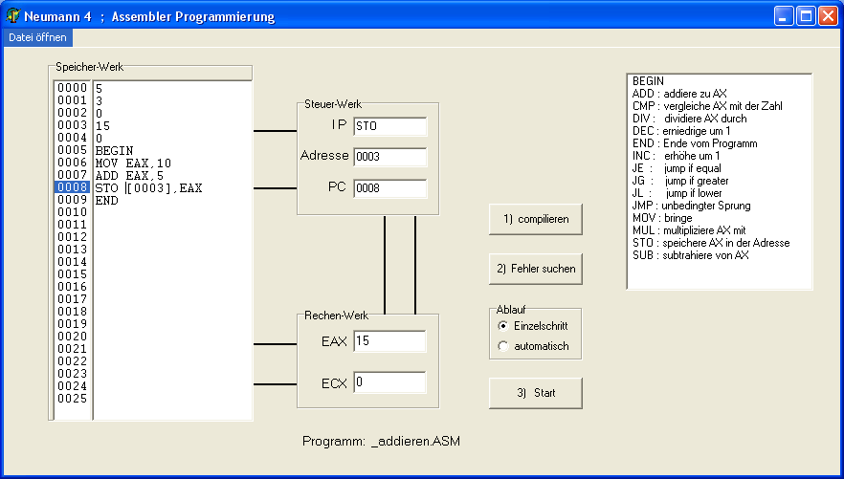

Aufgabe
1) Das Programm ist eine Zusammenfassung von Programm Neumann-2 und Programm Neumann-3. Es kann
- addieren, (rechnen 5+3)
- multiplizieren, (rechnen 3*5)
- potenzieren, (rechnen 5 hoch 3)
2) Mit <Datei öffnen> werden die Text-Dateien .ASM in das memo-2 geladen

5  3  0  0  0  begin  mov 0000  add 0001  sto 0005  end  addieren.ASM | 5  3  0  0  0  begin  mov eax, 5  mul [0001]  sto [0003], eax  end  multiplizieren.ASM | 5  3  0  0  0  begin  mov eax,1  MOV ECX,[0001]  @1:  MUL [0000]  LOOP @1  sto [0003],EAX  end  potenzieren.ASM

3) Man kann selbst ein ASM-Programm schreiben, mit <Fehler suchen> wird es getestet.
4) Bei <START> wird der Text in Großbuchstaben umgewandelt, werden relative in absolute Sprungadressen umgewandelt, wird eine Fehlersuche durchgeführt und dann das Programm gestartet.

Der Programm-Ablauf
- Bei START wird der Modellrechner auf die Adresse 0000 gesetzt.
- Der Inhalt der aktuellen Speicherzelle wird in das Steuerwerk gebracht und decodiert. Man erhält den Befehl und die Adresse. Der Inhalt des PC- Registers (Program-Counter) wird um eins erhöht, damit der nächste Befehl geholt werden kann.
- Der Befehl im IP-Register (Instruktion-Pointer wird ausgeführt. Bei Sprungbefehlen wird der PC auf den Wert gesetzt, den die Adresse des Sprungbefehls angibt, so daß das Programm mit dem dort stehenden Befehl fortgesetzt wird.
- Das EAX- Register und das ECX- Register enthalten die zugewiesenen Werte.
- Das Ergebnis einer Rechnung wird in der Programmzeile 0005 abgespeichert.

unit neumann4;

interface

uses
Windows, Messages, SysUtils, Classes, Graphics, Controls, Forms, Dialogs,
StdCtrls, Menus, ExtCtrls, Buttons, ComCtrls;

type
TForm1 = class(TForm)
start: TButton;
OpenDialog1: TOpenDialog;
GroupBox1: TGroupBox;
Label1: TLabel;
Panel1: TPanel;
Panel2: TPanel;
Panel3: TPanel;
Panel4: TPanel;
Panel5: TPanel;
Panel6: TPanel;
Timer1: TTimer;
RadioGroup1: TRadioGroup;
Label6: TLabel;
Edit1: TEdit;
Edit2: TEdit;
Edit3: TEdit;
Edit4: TEdit;
Edit5: TEdit;
Label4: TLabel;
Label5: TLabel;
button3: TButton;
GroupBox3: TGroupBox;
Label2: TLabel;
Label7: TLabel;
button2: TButton;
GroupBox2: TGroupBox;
ListBox1: TListBox;
Memo1: TMemo;
ListBox2: TListBox;
MainMenu1: TMainMenu;
Dateiffnen1: TMenuItem;
ffnen1: TMenuItem;
procedure Timer1Timer(Sender: TObject);
procedure startClick(Sender: TObject);
procedure FormCreate(Sender: TObject);
procedure button3Click(Sender: TObject);
procedure button2Click(Sender: TObject);
procedure ffnen1Click(Sender: TObject);
private
{ Private-Deklarationen }
public
{ Public-Deklarationen }
procedure REGISTER_ZEILE( var i: integer);
end;

var
Form1: TForm1;
dateiName: string;
i: integer = 0;
skip, nr, xx, EAX, ECX, loopNr: integer;
compilieren_getan, fehler_getan: boolean;

implementation

{$R *.DFM}

procedure TForm1.FormCreate(Sender: TObject);
begin
form1.listBox1.itemIndex:= 0;
form1.show;
end;

procedure TForm1.ffnen1Click(Sender: TObject); // eine Datei öffnen und laden
var text: string;
begin
OpenDialog1.InitialDir:= 'C:\borland\Neumann';
if OpenDialog1.Execute then begin
dateiName:= OpenDialog1.FileName;
text:= extractFileName(openDialog1.fileName);
// delete (text, (length(text)-3), 4);
label6.caption:= 'Programm: ' + text;
memo1.clear;
memo1.lines.LoadFromFile(dateiName);
i:= 0;
end;
end;

procedure TForm1.Timer1Timer(Sender: TObject);
begin
REGISTER_ZEILE(i);
if i > memo1.lines.count then timer1.enabled:= false;
i:=i+1;
end;

procedure TForm1.startClick(Sender: TObject); // Programm Ablauf
begin
if radioGroup1.ItemIndex = 0 then begin // Einzelschritt
REGISTER_ZEILE(i);
i:=i+1;
end;
if radioGroup1.itemIndex = 1 then begin // automatisch
timer1.enabled:= true;
end;
end;

procedure TForm1.button2Click(Sender: TObject); // compilieren
var i, k, m, zz: byte;
befehl, sprung, s, t: string;
begin
compilieren_getan:= false;
i:= 0;
for i:= 0 to memo1.lines.Count-1 do begin
if memo1.lines[i] = '' then begin
for m:= i to memo1.lines.count-2 do
memo1.lines[m]:= memo1.lines[m+1];
end;
end;
for i:= 0 to form1.memo1.lines.Count-1 do begin
t:= '';
k:= 1;
form1.memo1.lines[i]:= trim (form1.memo1.lines[i]); // führende Leerzeichen entfernen
form1.memo1.lines[i]:= upperCase(form1.memo1.lines[i]); // Grossbuchstaben
s:= form1.memo1.lines[i];
while k <= length(s) do begin
if (s[k] =' ') and (s[k+1]= ' ') then k:= k+ 1;
if (s[k] =' ') and (s[k+1]= ' ') then k:= k+ 1;
if (s[k] =' ') and (s[k+1]= ',') then K:= k+ 1;
if (s[k-1] ='[') and (s[k]= ' ') then k:= k+ 1;
if (s[k-1] =',') and (s[k]= ' ') then k:= k+ 1;
t:= t+ s[k];
k:= k+ 1;
end;
form1.memo1.lines[i] := t;
end;
// ------------------------------
for zz:= 1 to 3 do begin
// wenn max 3 @-Adressen vorhanden sind, werden sie alle umgewandelt
for i:= 0 to memo1.lines.count-1 do begin
k:= 1; befehl:= ''; sprung:= '';
if form1.memo1.lines[i][k] in ['A'..'Z'] then begin
while form1.memo1.lines[i][k] in ['A'..'Z'] do begin // der Befehl
befehl:= befehl + form1.memo1.lines[i][k];
k:= k +1;
end;
k:= k+ 1;
// für das Leerzeichen
if memo1.lines[i][k] ='@' then begin
while form1.memo1.lines[i][k] in ['@','A'..'Z','0'..'9'] do begin // loop @a1
sprung:= sprung + form1.memo1.lines[i][k];
k:= k +1;
end;
sprung:= sprung + ':';
for m:= 0 to memo1.lines.count-1 do
if memo1.lines[m]= sprung then
memo1.lines[i]:= befehl + ' '+'[' +intTostr(m) + ']';
end;
end;
end; end;
compilieren_getan:= true;
memo1.lines.add(' ');
memo1.lines.add(' ');
end;

procedure TForm1.button3Click(Sender: TObject); // Fehler suchen
const max = 16;
ALLE_BEFEHLE: array [1..max] of string =
('ADD','BEGIN','CMP','DIV','DEC','END','INC',
'JE','JG','JL','JMP','LOOP','MOV','MUL','STO','SUB');
var
Befehl, adres: string;
i, k, m: integer;
fehler1, fehler2: boolean;
begin
if compilieren_getan = false then button2Click(sender);
fehler_getan:= false;
skip:= 0; fehler1:= false; fehler2:= false;
for i:=0 to memo1.lines.count-1 do begin
befehl:= ''; adres:= '';
skip:= skip + length(form1.memo1.lines[i])+2;
for k:= 1 to length(memo1.lines[i]) do
if not (form1.memo1.lines[i][k] in ['A'..'Z','0'..'9',',','[',']','@',':',' ']) then fehler1:= true;
if form1.memo1.lines[i][1] = '@' then begin
for k:= 1 to length(memo1.lines[i]) do begin
if form1.memo1.lines[i][k] = ' ' then fehler1:= true;
m:= length(memo1.lines[i]);
if form1.memo1.lines[i][m] <> ':' then fehler1:= true;
end;
end;
k:= 1;
if form1.memo1.lines[i][k] in ['A'..'Z'] then begin
while memo1.lines[i][k] in ['A'..'Z'] do begin // der Befehl
befehl:= befehl + form1.memo1.lines[i][k];
k:= k +1;
end;
m:= 1;
while m <= max do begin
if befehl <> ALLE_BEFEHLE[m] then begin fehler2:= true; m:= m+ 1; end
else begin fehler2:= false; m:= max+1; end;
end;
end; // if [k] in 'A'..'Z'
if (fehler1 or fehler2)= true then begin
skip:= skip - length(memo1.lines[i]);
Form1.memo1.SetFocus;
Form1.memo1.SelStart := skip -2;
Form1.memo1.SelLength := length(memo1.lines[i])+1;
exit;
end;
end; // for .. to -Schleife
fehler_getan:= true;
memo1.lines.add(' ');
end; // proc

procedure TForm1.REGISTER_ZEILE( var i: integer);
var wert, Befehl, regist, adres, sprung : string;
m, k: integer;
begin
(* -----------------------------
@a1: label
20 ein zahlenwert
-------------------------------- *)
k:= 1;
if form1.memo1.lines.count>i then
if form1.memo1.lines[i][k] in ['0'..'9'] then begin // ein Zahlenwert
while form1.memo1.lines[i][k] in ['0'..'9'] do begin
wert:= wert + form1.memo1.lines[i][k];
k:= k +1;
end;
end;
(* ---------------------------------------------------------------
mov der Befehl
mov EAX nach Leer ein register,
mul 2 ein wert,
mov [10] eine adresse,
loop @a1 eine sprungadresse
------------------------------------------------------------------ *)
if form1.memo1.lines.count>i then
if (form1.memo1.lines[i][k] in ['A'..'Z']) then begin
while form1.memo1.lines[i][k] in ['A'..'Z'] do begin // der Befehl
befehl:= befehl + form1.memo1.lines[i][k];
k:= k +1;
end;
k:= k+ 1;
while form1.memo1.lines[i][k] in ['A'..'Z'] do begin // Register
regist:= regist + form1.memo1.lines[i][k];
k:= k+1;
end;
while form1.memo1.lines[i][k] in ['0'..'9'] do begin // Wert
wert:= wert + form1.memo1.lines[i][k];
k:= k+1;
end;
if form1.memo1.lines[i][k] = '[' then begin
k:= k+ 1;
while form1.memo1.lines[i][k] in ['0'..'9'] do begin // adresse
adres:= adres + form1.memo1.lines[i][k];
k:= k +1;
end;
nr:= strToint(adres);
k:= k+ 1;
end;
end;
(* -------------------------------------------------------------
mov EAX,10 nach Komma ein wert
mov EAX,[10] adresse
mov EAX,ecx register
sto [0003],eax
--------------------------------------------------------------- *)
if form1.memo1.lines.count>i then
if form1.memo1.lines[i][k] =',' then begin
k:= k+ 1;
while form1.memo1.lines[i][k] in ['0'..'9'] do begin // der wert
wert:= wert + form1.memo1.lines[i][k];
k:= k +1;
end;
if form1.memo1.lines[i][k] = '[' then begin
k:= k+ 1;
while form1.memo1.lines[i][k] in ['0'..'9'] do begin // die Adresse
adres:= adres + form1.memo1.lines[i][k];
k:= k +1;
end;
nr:= strToint(adres);
k:= k+ 1;
end;
while form1.memo1.lines[i][k] in ['A'..'Z'] do begin // Register
regist:= regist + form1.memo1.lines[i][k];
k:= k+1;
end;
end;
// -----------------------------------------------------------------
if (befehl = 'ADD') and (regist ='EAX') then EAX:= EAX + strToInt(wert);
if (befehl = 'ADD') and (regist ='ECX') then ECX:= ECX + strToInt(wert); // add
if befehl = 'BEGIN' then begin EAX:= 0; ECX:= 0; end; // begin
if befehl = 'CMP' then xx:= compareStr(intTostr(EAX), wert); // cmp
if (befehl = 'DEC') and (regist ='EAX') then dec(EAX); // dec
if (befehl = 'DEC') and (regist ='ECX') then dec(ECX);
if befehl = 'DIV' then begin // div
if wert ='' then wert:= form1.memo1.lines[nr];
EAX:= EAX div strToInt(wert);
end;
if (befehl = 'INC') and (regist ='EAX') then inc(EAX); // inc
if (befehl = 'INC') and (regist ='ECX') then inc(ECX);
if (befehl = 'JL') and (xx< 0) then i:= nr; // jl
if (befehl = 'JE') and (xx= 0) then i:= nr; // je
if (befehl = 'JG') and (xx> 0) then i:= nr; // je
if befehl = 'JMP' then i:= nr; // jmp
if befehl = 'LOOP' then begin // loop
dec (ECX);
if ECX <> 0 then i:= nr;
end;
if (befehl = 'MOV') and (regist ='EAX') then begin // mov
if wert ='' then wert:= form1.memo1.lines[nr];
EAX:= strToInt(wert);
end;
if (befehl = 'MOV') and (regist ='ECX') then begin // mov
if wert ='' then wert:= form1.memo1.lines[nr];
ECX:= strToInt(wert);
end;
if befehl = 'MUL' then begin // mul
if wert ='' then wert:= form1.memo1.lines[nr];
EAX:= EAX * strToInt(wert);
end;
if (befehl = 'STO') and (regist ='EAX') then memo1.lines[nr]:= intTostr(EAX);
if (befehl = 'STO') and (regist ='ECX') then memo1.lines[nr]:= intTostr(ECX);
if befehl = 'SUB' then EAX:= EAX - strToInt(wert); // sub
form1.listBox1.itemIndex:= i; // das Feld wird blau
form1.edit1.text:= befehl; // Befehl
form1.edit2.text:= adres; // Adresse
form1.edit3.text:= form1.listBox1.Items[i]; // PC
form1.edit4.text:= intTostr(EAX); // EAX
form1.edit5.text:= intTostr(ECX); // ECX
end; // of proc

END.

Ein ausführlicher Artikel über den von Neumann Rechner ist unter
http://www.informatik.uni-hamburg.de (Carsten Kelling 1996) zu finden.
v. Neumann Rechner
v. Neumann, Oxford USA, hat um 1947 die theoretischen Grundlagen für
einen Universal-Rechner entwickelt. Diese Überlegungen bilden die Grundlage für die heutigen Computer. Die wesentlichen Gedanken sind:
1) Der Rechner wird logisch und räumlich in Teile zerlegt.
- ein Rechenwerk, das die Rechenoperationen ausführt,
- ein Steuerwerk, das den zeitlichen Ablauf des Programms steuert,
- einen Speicher, der das Programm und die Daten in binärer Form enthält,
- ein Ausgabe- und ein Eingabewerk.

2) Der Rechner ist in seiner Struktur unabhängig von den zu bearbeitenden Programmen.
3) Daten und Programm werden in binärer Form im Speicher eingegeben.
4) Der Rechner kennt keine Variable (A) sondern nur die Speicher-Adresse von (A), über die Adresse ist der Inhalt der Variablen zu erhalten.
5) Es gibt absolute Sprungbefehle und bedingte Sprungbefehle. So sind Verzweigungen und Unterprogramme möglich.
6) Die Programmbefehle enthalten eine Operationsteil und einen Adressenteil.
7) Die Maschine mus in der Lage sein sich Befehle und Daten zu merken.
8) Die Maschinen muss einen Befehl auch mehrmals ausführen können.

der Befehl
c:= a + b enthält 5 Informationen
a) welche Operation ist auszuführen
b) Adresse des l. Operanden a
c) Adresse des 2. Operanden
d) Adresse für das Ergebnis (c)
e) Adresse des nächsten Befehls

Reduzierung
1) Der Speicher wird durchgehend adressiert. Der nächste Befehl wird auf der nächsten Speicheradresse abgelegt. Somit entfällt (c).
2) Das Ergebnis der Operation wird in die Adresse eines Operanden geschrieben. Dreiadress ---> Zweiadressbefehl. Somit entfällt d).
3) Die Operationen werden in einem besonderen Register, dem AKKU durchgeführt. Somit braucht man nur noch die Adresse des 2. Operanden. Zweiadress ---> Einadress-befehl. Es bleiben als notwendige Information nur noch a) und c) übrig.

Ein 16-Bit-Maschinenbefehl hat folgende Struktur:
Bei einem 4-Bit-Operationscode sind 2⁴ = 16 verschiedene Befehls-nummern (verschiedene Befehle) und 2¹² = 4096 Speicheradressierungen möglich.

Beispiel
4 , 1000
wird gelesen als: Hole den Wert aus Adresse 1000 und führe den Befehl mit der Nummer 4 durch.

Einteilung der Befehle.
- Arithmetische Befehle, logische Befehle, Shift-befehle,
- Datentransportbefehle
- Bedingte und unbedingte Sprungbefehle
- Eingabe-befehle und Ausgabebefehle
- Steuer-befehie

Ausführung der Befehle.
- Fetchcyclus. Der Befehle wird aus dem Speicher geholt, Operationsteil und Adressteil werden decodiert.
- Executecyclus. Der Befehl wird ausgeführt.
- Storecyclus. Das Ergebnis der Operation wird in den Speicher geschrieben,

Kodifizierte v. Neumann Architektur.
Heute wird die Peripherie (Geräte) vom Prozessor durch den Speicher abgetrennt (entkoppeln).
Die Untersysteme (Prozessor // Speicher) und (Peripherie // Speicher) bilden jeweils eine logische Einheit und sind unabhängig von einander. Dadurch erreicht man eine höhere Arbeitsgeschwindigkeit, weil die Datenübertragung zwischen dem externen Gerät und dem Speicher sehr langsam ist.

Die Peripherie-Geräte tauschen selbständig Daten mit dem Speicher aus. Der Prozessor bearbeitet nur Speicherstellen. Den Datenaustausch und die zeitliche Abfolge dazu regeln Interfaces.

